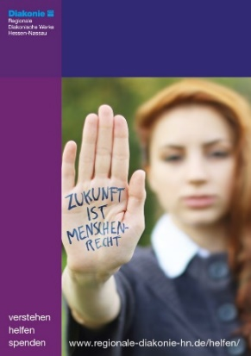
Herbstsammlung der Diakonie
Sehr geehrte Damen und Herren,
liebe Freundinnen und Freunde der Diakonie,

Zukunft ist Menschenrecht! Doch nicht für jede oder jeden von uns, ist dieses Recht so einfach umsetzbar. Viele haben einen bangen Blick in die Zukunft:
Wie soll ich bei den steigenden Preisen die nächste Tankfüllung bezahlen? Wie erkläre ich meinen Kindern, dass ihr Lieblingsmüsli zu teuer ist?

Nach zwei Jahren der Pandemie hatten wir gehofft, dass die Zukunft leichter wird, ein wenig Normalität zurückkehrt. Doch der Ukraine-Krieg mitten in Europa, steigende Lebensmittelpreise und Energiekosten bringen selbst die an ihre Grenzen, die bisher gut über die Runden kamen.
Zukunft ist Menschenrecht! In den Beratungsangeboten des Diakonischen Werkes XY (Namen eintragen, z.B. Gießen) suchen wir gemeinsam nach Lösungen, Unterstützung und stehen zu allen Themen beratend zur Seite. Mit unseren Mitarbeiterinnen und Mitarbeitern vor Ort geben wir Menschen die Chance, ihr Leben (wieder) selbst in die Hand zu nehmen und einen positiveren Blick auf die Zukunft zu gestalten.

Da für wichtige Bereiche und besondere Projekte, keine staatlichen oder kirchlichen Ressourcen bereitgestellt werden, ist die Diakonie auf Spenden angewiesen. Deshalb bitten wir Sie: Beteiligen Sie sich an der diesjährigen Herbstsammlung. Ihr Regionales Diakonisches Werk arbeitet hier eng verzahnt mit den Kirchengemeinden zusammen.

Lassen Sie uns gemeinsam den Menschen in unserer Region helfen. Mit Ihrer Spende unterstützen Sie all diejenigen, die etwas banger in die Zukunft blicken!

Danke für Ihr Vertrauen und Ihre Verbundenheit.
Herzliche Grüße

(Name) (Name)
Gemeindepfarrer:in Leiter:in des Diakonischen Werkes XY

Spendenkonto:
Diakonisches Werk XY
DExx xxxx xxxx xxxx xxxx xx, Kreditinstitut
Verwendungszweck: Diakonie-Sammlung

Anmerkung für die Gemeindebriefredaktion mit der Bitte um Umsetzung:

- Das Bild können Sie an den Ecken größer oder kleiner ziehen.

- Fügen Sie den Namen der Pfarrerin/des Pfarrers und Ihrer Leitung ein.

- Korrigieren Sie die „Gender-Punkte“ unter den Namen

- Korrigieren Sie unter Umständen auch die genannten Angebote, bzw. ergänzen/verändern Sie den Text nach Bedarf.

- Das Bild erhalten Sie in höherer Auflösung als Download unter: https://www.diakonie-hessen.de/spenden/sammlungen/diakoniesammlungen-im-bereich-der-ekhn

Vielen Dank!

